Bài 1:
- Lệnh touch dùng để tạo file mới
- Lệnh cat có bốn công dụng:
+ Tạo một text file(Crtl + D để kết thúc)
+ Nối text file
+ Tự chỉnh sửa đánh dấu kết thúc file
+ Dùng để copy file
+ Xem file
VD Lênh touch:
VD Lệnh cat:
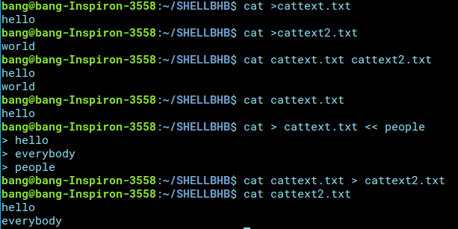
- Lệnh more:
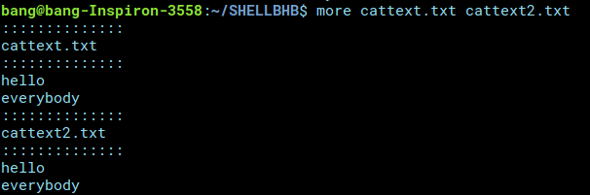
Bài 2: WC và SORT:
-WC:
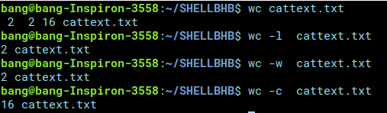
-SORT:
+Giảm dần:
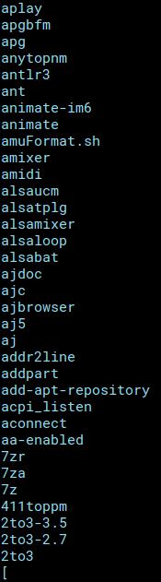

+Tăng dần:
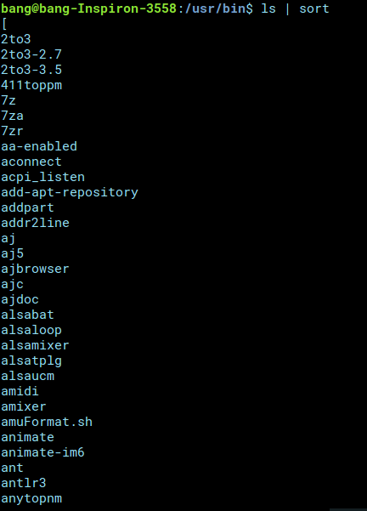
Bài 3:
